VIAJE PELOS AMBIENTES MAIS INÓSPITOS DO PLANETA NA NOVA SÉRIE DA NATIONAL GEOGRAPHIC
DE POLO A POLO COM WILL SMITH

A série documental de sete episódios estreia a 14 de janeiro em Disney+ e a 19 de janeiro no National Geographic.
Produção da Westbrook Studios, Nutopia e Protozoa.

Do Polo Sul ao Polo Norte, Will Smith junta-se a sete expedições extraordinárias para descobrir os segredos dos ambientes mais inóspitos da Terra, levando a sua resistência mental e física ao limite.

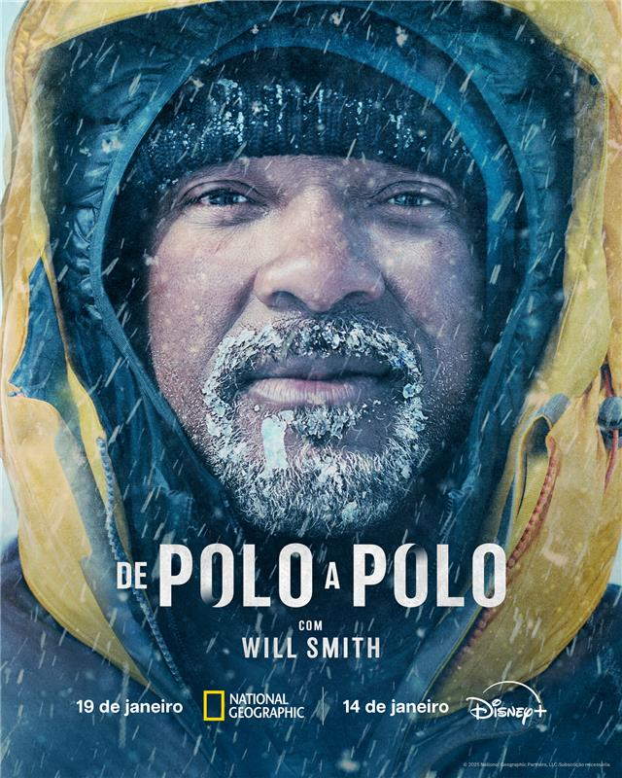

Descarregue as imagens aqui: https://dam.gettyimages.com/s/tj4zjg9jcv7nkvkjpmwkjz

Lisboa, 13 de janeiro - Em janeiro, Will Smith convida o público para a derradeira viagem de descoberta na nova série original da National Geographic, DE POLO A POLO COM WILL SMITH. A série documental de sete episódios estreia a 14 de janeiro no Disney+ e dia 19 de janeiro no National Geographic. Desenvolvida ao longo de cinco anos, a série acompanha Will pelos sete continentes, levando-o dos campos de gelo da Antártida às selvas da Amazónia, às montanhas dos Himalaias, aos desertos de África, às ilhas do Pacífico e aos icebergues do Ártico.

Inspirado pelo seu falecido mentor a explorar as grandes questões da vida, Will lança-se em desafios extraordinários ao longo de 100 dias: esquiar até ao Polo Sul, capturar uma anaconda gigante, extrair veneno de uma tarântula venenosa, escalar montanhas e mergulhar sob o gelo do Polo Norte. Nesta viagem de polo a polo, é acompanhado por cientistas, exploradores e especialistas locais.

Narrada com a escala cinematográfica, o acesso privilegiado e a autenticidade que só a National Geographic consegue oferecer, esta aventura única combina ciência de ponta, narrativa ambiental e exploração ousada. Guiado por especialistas, cientistas e exploradores, Will contribui para descobertas científicas inéditas e cria ligações humanas profundas - da comunidade Waorani, na Amazónia, ao povo San, no Kalahari, cujo conhecimento e resiliência oferecem lições poderosas sobre o futuro do nosso planeta. DE POLO A POLO COM WILL SMITH é uma epopeia global marcada pela resistência, pelo fascínio e pela esperança.

“Esta viagem foi diferente de tudo o que alguma vez fiz. Houve momentos em que temi não conseguir voltar para casa! É uma exploração não só dos limites do planeta, mas também uma descoberta de algumas das pessoas mais extraordinárias que lá vivem”, afirmou Will Smith. “Do gelo mais extremo às selvas mais profundas, a beleza do nosso mundo inspirou cada passo que dei com admiração e esperança.”

“Em DE POLO A POLO COM WILL SMITH, convidamos o público a ver o planeta através dos olhos de Will, com toda a admiração, humor e humanidade que ele imprime em cada experiência”, afirmou Tom McDonald, vice-presidente executivo de Conteúdos da National Geographic. “É uma aventura emocionante que representa o melhor da National Geographic: imagens impressionantes, narrativa poderosa e uma compreensão mais profunda de como o nosso mundo funciona e dos motivos pelos quais isso importa.”

Os episódios incluem os seguintes conteúdos:
- “O Polo Sul” estreia a 14 de janeiro, no Disney+ e dia 19 de janeiro no National Geographic
Will viaja até ao Polo Sul, onde as temperaturas podem descer abaixo dos –70 °C. Esquia e atravessa vastos campos de gelo e, perante uma imponente parede de gelo e ventos cortantes, luta para alcançar o topo. Só com o apoio de um dos melhores atletas polares do mundo, Richard Parks, consegue superar o desafio. Numa das estações de investigação mais isoladas do planeta, os cientistas recolhem amostras profundas de gelo, fazendo sacrifícios extremos para levar a cabo o seu trabalho.

- “Amazónia: Criaturas Perigosas” estreia a 14 de janeiro, no Disney+ e dia 19 de janeiro no National Geographic
Will, que sempre teve medo de aranhas, aventura-se nas profundezas da Amazónia equatoriana numa expedição em busca de criaturas perigosas. Acompanhado pelo professor Bryan Fry e pela alpinista local Carla Perez, desce em rappel cerca de 60 metros até uma rede de grutas conhecida como o “ventre da Terra”, onde descobrem uma tarântula gigante. Utilizando técnicas de ponta, extraem o seu veneno, que poderá ser a chave para salvar milhões de vidas.

- “Amazónia: Águas Obscuras” estreia a 14 de janeiro, no Disney+ e dia 26 de janeiro no National Geographic
Will, Bryan e Carla juntam-se ao ancião Waorani Penti Baihua numa expedição em busca da maior serpente do mundo: a anaconda-verde gigante. Retiram cuidadosamente apenas uma escama da pele da cobra, com mais de cinco metros. O medo de Will transforma-se em alívio e, depois, em alegria. Essa única escama pode revelar a saúde de todo o ecossistema, algo crucial para o futuro da vida selvagem e do povo Waorani.

- “Os Himalaias” estreia a 14 de janeiro, no Disney+ e dia 26 de janeiro no National Geographic
Will viaja até ao reino do Butão numa jornada profundamente íntima em busca do segredo da felicidade. Guiado pelo professor Dacher Keltner, especialista em felicidade, e pela escritora local Tshering Denkar, percorre trilhos até uma das aldeias mais altas e felizes dos Himalaias, a mais de 4.000 metros de altitude. Ao chegar, enfrenta alguns dos momentos mais desafiantes da sua vida pessoal e profissional.

- “As Ilhas do Pacífico” estreia a 14 de janeiro, no Disney+ e dia 2 de fevereiro no National Geographic
Acompanhado pela linguista Mary Walworth e pelo ecólogo marinho local John Aini, Will viaja até ao Pacífico Sul numa expedição a uma ilha remota ameaçada pela subida do nível do mar. O que começa como a exploração de um paraíso marinho transforma-se numa viagem reveladora sobre a própria história de Will, enquanto registam uma língua em risco de desaparecer, falada por apenas cinco pessoas.

- “O Deserto de Kalahari” estreia a 14 de janeiro, no Disney+ e dia 2 de fevereiro no National Geographic
Will mergulha no deserto de Kalahari para conhecer o povo San, um dos grupos de caçadores-recoletores mais antigos do planeta. Para descobrir o segredo da sua sobrevivência ao longo dos milénios, junta-se a eles numa caçada num dos ambientes mais inóspitos da Terra. Guiado pelo guia San Kane Motswana, depressa percebe que está longe de estar preparado para este desafio.

- “O Polo Norte” estreia a 14 de janeiro, no Disney+ e dia 9 de fevereiro no National Geographic
A etapa final da aventura de 100 dias de Will é a mais perigosa de todas: uma expedição para mergulhar sob o gelo do Polo Norte e ajudar a ecóloga polar Allison Fong a recolher amostras científicas inéditas. Porém, quando uma tempestade de neve e uma avaria mecânica colocam a missão em risco, Will aprende o verdadeiro significado de ser um herói na vida real.

DE POLO A POLO COM WILL SMITH é uma produção da Westbrook Studios, Nutopia e Protozoa para a National Geographic. Will Smith desempenha o papel de apresentador e de produtor executivo. Pela Westbrook, os produtores executivos são Terence Carter e Miguel Melendez. Pela Nutopia, Jane Root e Peter Lovering desempenham a função de produtores executivos, com Tom Williams como coprodutor executivo. Pela Protozoa, Darren Aronofsky e Ari Handel são os produtores executivos. Sean D. Johnson e Bengt Anderson são os produtores executivos da parte da National Geographic, e Tom McDonald é vice-presidente executivo de Global Factual and Unscripted Content. Na sequência de “One Strange Rock” e “Bem-vindos à Terra”, DE POLO A POLO COM WILL SMITH é o terceiro projeto do ator com a National Geographic.

###

Sobre a National Geographic Content
Com a maior presença nas redes sociais, alcançando mais de 780 milhões de seguidores e 1,1 mil milhões de visualizações por mês, a National Geographic Content cativa públicos de todas as idades com narrativas premiadas e aclamadas pela crítica. Através de histórias reais, inspira os espectadores a descobrir, explorar e a cuidar do mundo que os rodeia. A National Geographic Content, parte de uma parceria entre a The Walt Disney Company e a National Geographic Society, chega a mais de 532 milhões de pessoas em 172 países e 33 línguas, através de plataformas digitais, redes sociais e publicações, bem como dos canais globais National Geographic (National Geographic Channel, Nat Geo WILD, Nat Geo MUNDO), da National Geographic Documentary Films e das plataformas de streaming Disney+ e Hulu. O seu conteúdo diversificado inclui o filme Free Solo, galardoado com um Óscar® e um BAFTA, e os filmes nomeados pela Academia Sugarcane: Sombras de um Colégio Interno, Vulcão: Uma História de Amor e Bobi Wine: The People's President, a série galardoada pelos prémios Emmy® 9/11: Um Dia na América e JFK: Um Dia na América, a série premiada pelos Emmy®, Animais por Perto com Bertie Gregory, e ainda a série Na Rota do Tráfico com Mariana van Zeller, Alasca, Os Segredos das Baleias, além de diversos conteúdos vencedores dos prémios National Magazine Awards, finalistas dos prémios Pulitzer e prémios Webby. Visite nationalgeographic.com e natgeotv.com ou explore o Instagram, Threads, Facebook, LinkedIn, YouTube, TikTok, e Reddit.

Sobre a Westbrook Studios
Fundada em 2019 por Jada Pinkett Smith, Will Smith, Miguel Melendez e Ko Yada, a Westbrook Studios tem como missão capacitar criadores a contar histórias que criam pontes entre as pessoas de todo o mundo. No cinema, a Westbrook lançou recentemente Bad Boys 4: Tudo ou Nada (Sony), que arrecadou mais de 400 milhões de dólares nas bilheteiras mundiais.
Entre os próximos projetos cinematográficos destacam-se Fast & Loose, da Netflix, em parceria com a 87North de David Leitch; Eu Sou a Lenda 2, da Warner Bros., protagonizado por Will Smith e Michael B. Jordan; Listen, com Noah Centineo; e a sequela de A Noite dos Mortos-Vivos, da Amazon/MGM, escrita por LaToya Morgan e com realização de Nikyatu Jusu.
Na televisão, a Westbrook está a produzir a quarta temporada de Bel-Air (Peacock), vencedora do NAACP Image Award, e a série de exploração e aventura De Polo a Polo (National Geographic e Disney+). O estúdio é também responsável pela série Cobra Kai (Netflix), nomeada oito vezes para os Emmy e os SAG Awards; por African Queens: Njinga (Netflix), vencedora de três Daytime Emmy; e pela série de exploração e aventura Bem-vindos à Terra (Disney+).

Sobre a Nutopia
A Nutopia é conhecida por criar séries premiadas à escala global, combinando cinematografia épica, narrativa documental de alta qualidade e talentos de primeira linha.
Os lançamentos recentes incluem a segunda temporada de Sem Limites com Chris Hemsworth, Secrets Declassified with David Duchovny para o canal HISTÓRIA e Shark Beach with Anthony Mackie: Gulf Coast para a National Geographic, nomeado para um Emmy. Os próximos títulos incluem uma série de 20 episódios sobre a Segunda Guerra Mundial com Tom Hanks para o canal HISTÓRIA e De Polo a Polo com Will Smith para a National Geographic e o Disney+.
Sobre a Protozoa
A Protozoa, com sede em Chinatown, Nova Iorque, é liderada por Darren Aronofsky e pelo seu sócio, Ari Handel. Os seus créditos cinematográficos incluem π, A VIDA NÃO É UM SONHO, THE FOUNTAIN – O ÚLTIMO CAPÍTULO, O WRESTLER, CISNE NEGRO, NOÉ, mãe!, A BALEIA, POSTCARD FROM EARTH para a MSG Sphere e o próximo APANHADO A ROUBAR para a Sony Pictures, de Aronofsky; bem como JACKIE, de Pablo Larrain, WHITE BOY RICK, de Yann Demange, SOME KIND OF HEAVEN, de Lance Oppenheim, CATCH THE FAIR ONE, de Josef Kubota Wladyka, O TERRITÓRIO, de Alex Pritz, O ENFERMEIRO DA NOITE, de Tobias Lindholm, LITTLE DEATH, de Jack Begert, o documentário VIKTOR, de Olivier Sarbil, e HOLDING LIAT, de Brandon Kramer. Os créditos televisivos incluem ONE STRANGE ROCK, BEM-VINDOS À TERRA e SEM LIMITES, para o National Geographic; APARENTADOS, para o FX; BLACK GOLD, para a Paramount+; e, mais recentemente, SEM LIMITES: VIVER MELHOR AGORA e CHRIS HEMSWORTH: AVENTURA NA ESTRADA para a Nat Geo.

CONTACTOS DE IMPRENSA
Disney+
Margarida Troni: margarida.x.troni@disney.com
National Geographic
Susana Lourenço: susana.lourenco@disney.com

